Почтовые марки СССР – 1961 год.
С 1 января 1961 года в связи с изменением масштаба цен номиналы почтовых марок СССР
стали обозначаться в новых деньгах. Почтовые марки прежних выпусков находились в
обращении по 30 апреля 1961 года включительно.

1961. Январь. – 1966. Август. Десятый стандартный выпуск почтовых марок СССР.
Рисунки: В. Завьялов. Печать: офсет (2510-2516, 2518), глубокая (2517) и металлография (2519,
2520). Греб. 12:12½ (2510-2516, 2518) и рам. 12:11½ (2517, 2519, 2520). Рисунок марки вписан в
орбиту 1-го советского искусственного спутника Земли. Тираж: массовый.
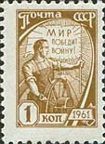 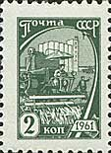 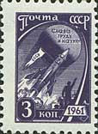 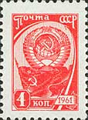 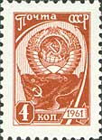
2510 2511 2512 2513 2513 A
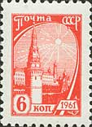 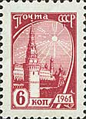 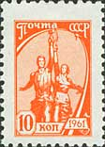 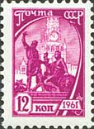 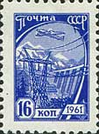
2514 2515 2516 2517 2518
2510 1 коп. – Комбайнёр за штурвалом. Текст: «Мир победит войну!» (оливково-корич- - -
невая)
2511 2 коп. – Комбайн в поле (зелёная) - -
2512 3 коп. – В космос! Текст: «Слава труду и науке!» (сине-фиолетовая) - -
2512А 3 коп. – Рисунок марки 2512, на толстой бумаге (чёрно-фиолетовая) - -
2513 4 коп. – Государственный герб и флаг СССР (ярко-красная) - -
2513А 4 коп. – Рисунок марки 2513 (красно-коричневая) (1965) - -
2514 6 коп. – Московский Кремль (красная) - -
2515 6 коп. – Рисунок марки 2514 (вишнёвая) (март 1961) - -
2516 10 коп. – «Рабочий и колхозница» скульптор В. Мухина (оранжевая) (март 1961) - -
2516А 10 коп. – Рисунок марки 2516, на толстой бумаге (жёлто-красная) - -
2516Б 10 коп. – Рисунок марки 2516 - -
2517 12 коп. – Памятник К. Минину и Д.М. Пожарскому на Красной площади в Москве,
скульптор И. Мартос (лиловая) (греб. 12 : 12 ½) (август 1966) - -
2517А 12 коп. – Рисунок марки 2517, (рам. 12 : 11 ½) (июнь) - -
2518 16 коп. – Плотина гидроэлектростанции и высоковольтная линия (ультрамариновая) - -
МЕТАЛЛОГРАФИЯ
2519 2520
2519 1 коп. – Рисунок и цвет марки 2510 (июль 1961) - -
2520 3 коп. – Рисунок и цвет марки 2512 - -
NN по каталогу Номинал  ЦФА Michel марки | Цена по каталогу  GSB (2024г.) (руб)  чист. гаш. | Цена по каталогу Michel (2015 г.) (евро)  чист. гаш. | Наличие марок, которые  Вы можете приобрести  чист. гаш.
2510 2434 1 k  2511 2435 2 k  2512 2436x 3 k  2512A 2436z 3 k  2513 2437 4 k  2513A 3145 4 k  2514 2438 6 k  2515 2459 6 k  2516 2439x 10 k  2516A 2439z 10 k  2516Б - 10 k  2517 2502A 12 k  2517A 2502C 12 k  2518 2440 16 k  2519 2526 1 k  2520 2441 3 k | 35 5  15 5  75 5  300 >>  25 5  750 400  250 20  65 10  85 10  200 30  100 20  80 15  400 250  100 20  100 30  300 150 | 0.7 0.1  0.3 0.1  1.7 0.1  5.0 0.5  0.5 0.1  15.0 15.0  5.0 0.4  1.3 0.2  1.7 0.2  5.0 1.0  - -  1.6 0.6  8.0 6.0  2.7 0.3  2.0 2.0  6.5 5.5 | 5 0  9 0  5 0  0 0  5 0  25 0  2 0  5 0  5 0  0 0  0 0  5 0  11 0  5 0  5 0  2 0

1961. Январь – декабрь. Костюмы народов СССР. Продолжение серии. Рисунки: В. Пименов.
Печать: штриховой офсет. Греб. 11½. Текст (кроме 2526, 2527) на русском и национальных языках
Марки многоцветные. Начало серии см. 2507-2508. Тиражи: 3,0; 2,8; 2,5; 3,0; 2,5; 2,0; 2,0; 2,2; 3,0.
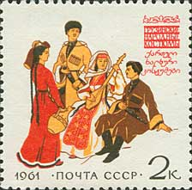 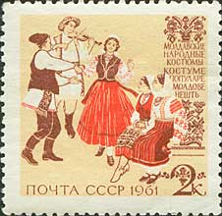 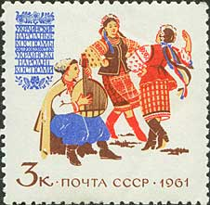
2521 2522 2523
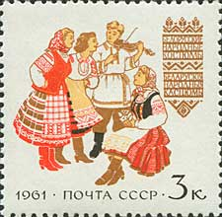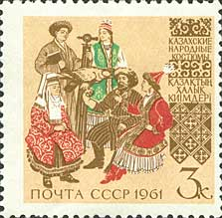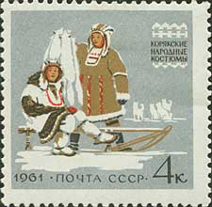
2524 2525 2526
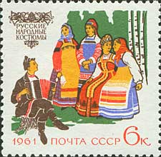 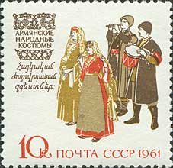 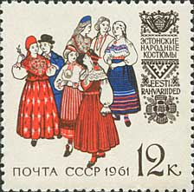
2527 2528 2529
2521 2 коп. – Грузинские народные костюмы (май) - -
2522 2 коп. – Молдавские народные костюмы (май) - -
2523 3 коп. – Украинские народные костюмы (май) - -
2524 3 коп. – Белорусские народные костюмы - -
2525 3 коп. – Казахские народные костюмы (декабрь) - -
2526 4 коп. – Корякские народные костюмы - -
2527 6 коп. – Русские народные костюмы - -
2528 10 коп. – Армянские народные костюмы - -
2529 12 коп. – Эстонские народные костюмы - -
2521A 2 коп. – Рисунок и цвет марки 2521, лин. 12½ - -
2524A 3 коп. – Рисунок и цвет марки 2524, лин. 12½ - -
2525A 3 коп. – Рисунок и цвет марки 2525, лин. 12½ - -
2526A 4 коп. – Рисунок и цвет марки 2526, лин. 12½ - -
2527A 6 коп. – Рисунок и цвет марки 2527, лин. 12½ - -
2528A 10 коп. – Рисунок и цвет марки 2528, лин. 12½ - -
2529A 12 коп. – Рисунок и цвет марки 2529, лин. 12½ - -
NN по каталогу Номинал  ЦФА Michel марки | Цена по каталогу  GSB (2024г.) (руб)  чист. гаш. | Цена по каталогу Michel (2015 г.) (евро)  чист. гаш. | Наличие марок, которые  Вы можете приобрести  чист. гаш.
2521 2478A 2 k  2522 2442A 2 k  2523 2443A 3 k  2524 2479A 3 k  2525 2564A 3 k  2526 2444A 4 k  2527 2445A 6 k  2528 2446A 10 k  2529 2495A 12 k  2521A 2478C 2 k  2524A 2479C 3 k  2525A 2564C 3 k  2526A 2444C 4 k  2527A 2445C 6 k  2528A 2446C 10 k  2529A 2495C 12 k | 20 5  20 5  60 5  20 5  150 15  60 10  40 10  50 10  60 20  40000 >>  40000 >>  30000 >>  40000 >>  40000 >>  40000 >>  40000 >> | 0.2 0.2  0.2 0.1  0.3 0.1  0.3 0.1  0.5 0.3  0.4 0.2  0.6 0.2  1.0 0.2  1.4 0.4  800.0 -  800.0 -  600.0 -  800.0 -  800.0 -  800.0 -  800.0 - | 3 0  1 0  2 0  2 0  1 0  1 0  2 0  5 0  5 0  0 0  0 0  0 0  0 0  0 0  0 0  0 0

1961. Январь – август. Русские народные сказки и сказочные мотивы в литературных
произведениях. Рисунки: Е. Комаров (2530-2532) и Р. Житков (2533, 2534). Печать: офсет.
Лин. 12½. Марки многоцветные. Тиражи: 3,2; 3,0; 2,8; 2,3; 2,5.
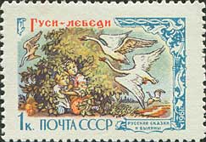 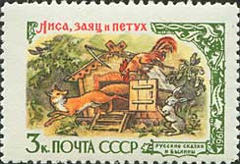 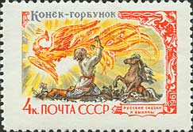
2530 2531 2532
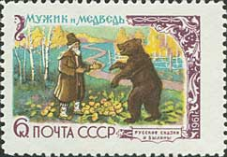 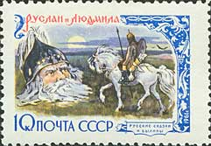
2533 2534
2530 1 коп. – «Гуси-лебеди» (август) - -
2531 3 коп. – «Лиса, Заяц и Петух» (август) - -
2532 4 коп. – П.П. Ершов «Конёк-Горбунок» (май) - -
2533 6 коп. – «Мужик и Медведь» (май) - -
2534 10 коп. – А.С. Пушкин. «Руслан и Людмила» - -
NN по каталогу Номинал  ЦФА Michel марки | Цена по каталогу  GSB (2024г.) (руб)  чист. гаш. | Цена по каталогу Michel (2015 г.) (евро)  чист. гаш. | Наличие марок, которые  Вы можете приобрести  чист. гаш.
2530 2524 1 k  2531 2525 3 k  2532 2480 4 k  2533 2481 6 k  2534 2447 10 k | 10 5  30 7  30 8  80 10  50 20 | 0.2 0.1  0.6 0.2  0.4 0.2  0.5 0.2  0.9 0.4 | 5 0  5 0  3 0  2 0  1 0

1961. Январь. Фауна СССР. Окончание серии.
Рисунки: А. Комаров. Печать: офсет. Греб. 12 : 12½ (2535), 12½ : 12 (2536, 2537). На марках
2536-2537 текст: «Охраняйте полезных животных». Марки многоцветные. Начало серии см.
1986-1993, 2325-2330, 2403. Тиражи: 2,8; 2,1; 2,1.
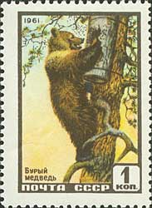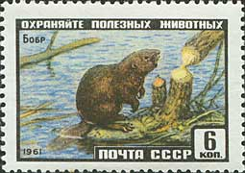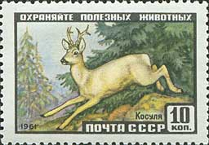
2535 2536 2537
2535 1 коп. – Бурый медведь - -
2536 6 коп. – Бобр - -
2537 10 коп. – Косуля - -
2535A 1 коп. – Рисунок и цвет марки 2535, лин. 12½ - -
2536A 6 коп. – Рисунок и цвет марки 2536, лин. 12½ - -
2537A 10 коп. – Рисунок и цвет марки 2537, лин. 12½ - -
NN по каталогу Номинал  ЦФА Michel марки | Цена по каталогу  GSB (2024г.) (руб)  чист. гаш. | Цена по каталогу Michel (2015 г.) (евро)  чист. гаш. | Наличие марок, которые  Вы можете приобрести  чист. гаш.
2535 2448A 1 k  2536 2449A 6 k  2537 2450A 10 k  2535A 2448C 1 k  2536A 2449C 6 k  2537A 2450C 10 k | 25 15  45 20  500 45  >> >>  >> >>  >> >> | 0.3 0.3  0.9 0.9  1.1 1.1  800.0 >>  800.0 >>  800.0 >> | 5 0  1 0  1 0  0 0  0 0  0 0

1961. Январь-февраль. 40-летие ленинского плана ГОЭЛРО (утверждён 21.12.1921).
Рисунки: И. Левин. Печать: офсет. Греб. 12½ : 12. Марки многоцветные. Тиражи: 3,0; 7,0.
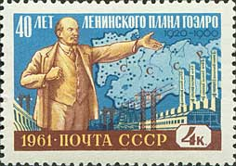 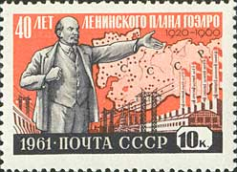
2538 2539
2538 4 коп. – Портрет В.И. Ленина. Генеральная карта электрификации СССР (01.1961) - -
2539 10 коп. – Рисунок марки 2538 (02.1961) - -
2539A 10 коп. – Рисунок и цвет марки 2539, лин. 12½ - -
NN по каталогу Номинал  ЦФА Michel марки | Цена по каталогу  GSB (2024г.) (руб)  чист. гаш. | Цена по каталогу Michel (2015 г.) (евро)  чист. гаш. | Наличие марок, которые  Вы можете приобрести  чист. гаш.
2538 2451A 4 k  2539 2452A 10 k  2539A 2452C 10 k | 80 15  50 20  >> >> | 0.5 0.3  1.0 0.4  600.0 >> | 1 0  3 0  0 0

1961. Февраль-июль. За изобилие сельскохозяйственных продуктов. Рисунки: А. Завьялов.
Печать: глубокая. Рам. 12 : 12½ (2540), 12 : 11½ (2542, 2543) и греб. 12 : 12½ (2541). Тиражи:
2,6; 10,0; 2,0; 10,0.
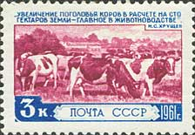 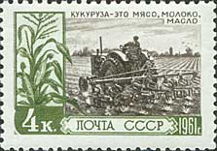
2540 2541
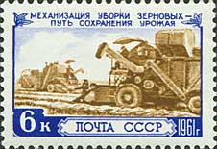 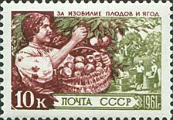
2542 2543
2540 3 коп. – Развитие животноводства (красно-лиловая, синяя) (июль) - -
2541 4 коп. – Культивация посевов кукурузы (серо-коричневая, тёмно-зелёная) - -
2542 6 коп. – Комбайны в поле (лилово-коричневая, ультрамариновая) (июнь) - -
2543 10 коп. – Сбор фруктов (лилово-коричневая, серо-зелёная) - -
NN по каталогу Номинал  ЦФА Michel марки | Цена по каталогу  GSB (2024г.) (руб)  чист. гаш. | Цена по каталогу Michel (2015 г.) (евро)  чист. гаш. | Наличие марок, которые  Вы можете приобрести  чист. гаш.
2540 2512 3 k  2541 2453 4 k  2542 2496 6 k  2543 2454 10 k | 125 15  30 10  40 20  50 20 | 0.8 0.3  0.4 0.2  0.7 0.4  1.0 0.4 | 0 0  4 0  2 0  5 0

1961. Февраль. 125-летие со дня рождения революционного демократа, литературного кри-
тика и публициста Н.А. Добролюбова (1836-1861). Оформление: Р. Житков. Печать: глубокая.
Рам. 11½ : 12. Тираж: 3,0.
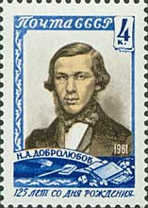
2544
2544 4 коп. – Портрет Н.А. Добролюбова (по литографии П. Бореля) (серо-коричневая, - -
ультрамариновая)
NN по каталогу Номинал  ЦФА Michel марки | Цена по каталогу  GSB (2024г.) (руб)  чист. гаш. | Цена по каталогу Michel (2015 г.) (евро)  чист. гаш. | Наличие марок, которые  Вы можете приобрести  чист. гаш.
2544 2455 4 k | 60 10 | 0.5 0.2 | 5 0

1961. Февраль. 100-летие со дня рождения химика-органика Н.Д. Зелинского (1861-1953).
Рисунок: А. Завьялов. Печать: глубокая. Греб. 12 : 12½. Тираж: 3,0.
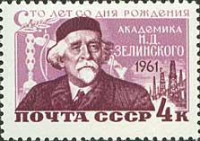
2545
2545 4 коп. – Портрет Героя Социалистического Труда академика Н.Д. Зелинского. - -
Химические приборы. Нефтевышки. (тёмно-лиловая, светло-лиловая)
NN по каталогу Номинал  ЦФА Michel марки | Цена по каталогу  GSB (2024г.) (руб)  чист. гаш. | Цена по каталогу Michel (2015 г.) (евро)  чист. гаш. | Наличие марок, которые  Вы можете приобрести  чист. гаш.
2545 2456 4 k | 75 10 | 0.5 0.2 | 2 0

1961. Февраль. 40-летие Грузинской Советской Социалистической Республики (образована
25.2.1921). Рисунок: В. Пименов. Печать: офсет. Греб. 12½ : 12. Многоцветная. Тираж: 5,0.
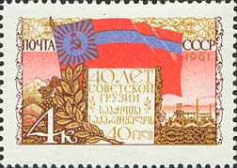
2546
2546 4 коп. – Государственный флаг Грузинской ССР. Горный пейзаж. Заводские кор- - -
пуса. Лавровая ветвь. Памятный текст «40 лет Советской Грузии» на рус-
ском и грузинском языках.
NN по каталогу Номинал  ЦФА Michel марки | Цена по каталогу  GSB (2024г.) (руб)  чист. гаш. | Цена по каталогу Michel (2015 г.) (евро)  чист. гаш. | Наличие марок, которые  Вы можете приобрести  чист. гаш.
2546 2457 4 k | 30 10 | 0.4 0.2 | 5 0

1961. Февраль. Герои Великой Отечественной войны, зачисленные навечно в списки
воинских частей. Продолжение серии. Рисунок: Л. Голованов. Печать: глубокая. Греб. 12½ : 12.
Начало серии см. 2401, 2402, продолжение – 2663, 2664, 2826, 2827, 3002, 3003, 3148, 3149, 3324,
3325, 3462, 3463, 3727, 3728. Тираж: 3,0.
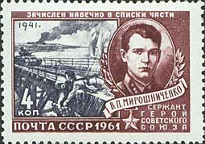
2547
2547 4 коп. – Портрет Героя Советского Союза сержанта В.П. Мирошниченко (1916-1941) по - -
мотивам плаката. Взрыв моста через реку Снопоть (лилово-коричневая, серая)
NN по каталогу Номинал  ЦФА Michel марки | Цена по каталогу  GSB (2024г.) (руб)  чист. гаш. | Цена по каталогу Michel (2015 г.) (евро)  чист. гаш. | Наличие марок, которые  Вы можете приобрести  чист. гаш.
2547 2458 4 k | 125 15 | 0.7 0.3 | 1 0

1961. Март. 100-летие со дня смерти революционера-демократа, украинского народного по-эта и художника Т.Г. Шевченко (1814-1861). Рисунки: В. Завьялов; по эскизам Ю. Вербицкого (2548) и О. Снарского (2549). Печать: офсет. Греб. 12½ : 12. Марка 2549 с купоном. Тиражи: 3,0;
3,0.
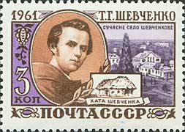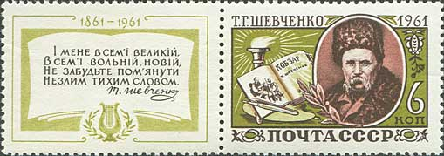
2548 2549
2548 3 коп. – Автопортрет Т.Г. Шевченко (1840-1841, ГМШ АН УССР, Киев) и хата его - -
родителей в селе Кирилловке (по рисунку поэта). Село Шевченково. Текст
на русском и украинском языках. (тёмно-коричневая, коричневая, серо-
фиолетовая)
2549 6 коп. – Портрет Т.Г. Шевченко (по картине И. Крамского) и первый сборник про- - -
изведений «Кобзарь» (изд. 1840 г.). На купоне – заключительная строфа
стихотворения «Завещание» на украинском языке. (тёмно-коричневая,
красно-коричневая, оливково-зелёная)
2549А 6 коп. – Рисунок и цвет марки 2549, (с купоном) - -
2549Б 6 коп. – Рисунок и цвет марки 2549, (с купоном), Лин. 12½ - -
NN по каталогу Номинал  ЦФА Michel марки | Цена по каталогу  GSB (2024г.) (руб)  чист. гаш. | Цена по каталогу Michel (2015 г.) (евро)  чист. гаш. | Наличие марок, которые  Вы можете приобрести  чист. гаш.
2548 2460A 3 k  2549 2461A 6 k  2549А 2461AZf 6 k  2549Б 2461CZf 6 k | 70 10  30 15  50 20  50000 >> | 0.4 0.2  0.6 0.3  1.0 0.5  1000.0 >> | 0 0  0 0  5 0  0 0

1961. Март-Сентябрь. Скульптурные памятники. Рисунки: Х. Ушенин. Печать: глубокая.
Рам. 11½ : 12 (2550, 2551) и греб. 12½ : 12 (2552). Тиражи: 5,0; 3,0; 2,3.
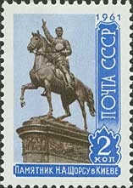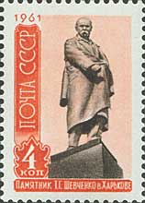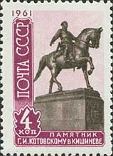
2550 2551 2552
2550 2 коп. – Памятник Н.А. Щорсу в Киеве (скульпторы М. Лысенко, В. Бородай, Н. - -
Суходолов, архитекторы А. Власов и А. Заваров, 1954) (серо-коричне-
вая, синяя, голубая) (август)
2551 4 коп. – Памятник Т.Г. Шевченко в Харькове (скульптор М. Манизер, архитектор - -
И. Лангбард, 1935; фрагмент) (серая, красная, светло-коричневая)
2552 4 коп. – Памятник Г.И. Котовскому в Кишинёве (скульпторы Л. Дубиновский, И. - -
Першудчев, А. Посядо, художник К. Китайко, архитектор Ф. Наумов, 1953)
(серо-коричневая, вишнёвая, бледно-лиловая) (сентябрь)
NN по каталогу Номинал  ЦФА Michel марки | Цена по каталогу  GSB (2024г.) (руб)  чист. гаш. | Цена по каталогу Michel (2015 г.) (евро)  чист. гаш. | Наличие марок, которые  Вы можете приобрести  чист. гаш.
2550 2523 2 k  2551 2462 4 k  2552 2530 4 k | 45 10  35 10  100 10 | 0.4 0.2  0.3 0.2  0.3 0.2 | 3 0  3 0  4 0

1961. Март. К 600-летию со дня рождения художника Андрея Рублёва (около 1360-1430).
Оформление: В. Завьялов. Печать: офсет. Греб. 12½ : 12. Тираж: 2,5.
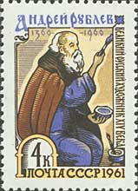
2553
2553 4 коп. – «Андрей Рублёв пишет образ Спаса» (со старинной миниатюры из книги - -
«Житие Сергия Радонежского», XVI в.) (многоцветная)
2553А 4 коп. – Рисунок и цвет марки 2553, лин. 12½ - -
NN по каталогу Номинал  ЦФА Michel марки | Цена по каталогу  GSB (2024г.) (руб)  чист. гаш. | Цена по каталогу Michel (2015 г.) (евро)  чист. гаш. | Наличие марок, которые  Вы можете приобрести  чист. гаш.
2553 2463A 4 k  2553A 2463C 4 k | 125 15  35000 >> | 0.5 0.2  600.0 >> | 0 0  0 0

1961. Март. 125-летие со дня рождения хирурга Н.В. Склифосовского (1836-1904).
Рисунок: В. Завьялов. Печать: глубокая. Рам. 11½ : 12. Тираж: 3,0.
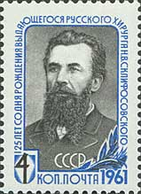
2554
2554 4 коп. – Портрет Н.В. Склифосовского (черно-серая, голубая) - -
NN по каталогу Номинал  ЦФА Michel марки | Цена по каталогу  GSB (2024г.) (руб)  чист. гаш. | Цена по каталогу Michel (2015 г.) (евро)  чист. гаш. | Наличие марок, которые  Вы можете приобрести  чист. гаш.
2554 2464 4 k | 25 10 | 0.5 0.2 | 3 0

1961. Март. К 50-летию со дня смерти Роберта Коха (1843-1910).
Рисунок: С. Соколов. Печать: глубокая. Рам. 11½ : 12. Тираж: 3,0.
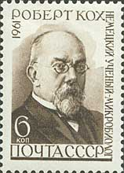
2555
2555 6 коп. – Портрет Роберта Коха – немецкого микробиолога, одного из основоположни- - -
ков современной бактериологии и эпидемиологии (серо-коричневая)
NN по каталогу Номинал  ЦФА Michel марки | Цена по каталогу  GSB (2024г.) (руб)  чист. гаш. | Цена по каталогу Michel (2015 г.) (евро)  чист. гаш. | Наличие марок, которые  Вы можете приобрести  чист. гаш.
2555 2465 6 k | 35 15 | 0.7 0.3 | 5 0

1961. Апрель. Советская автоматическая межпланетная станция «Венера-1» (запущена к
планете Венера 12.2.1961). На марках – Государственный герб СССР. Рисунки: И. Левин.
Печать: офсет. Греб. 11½. Тиражи: 5,0; 3,0.
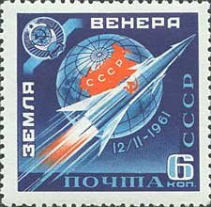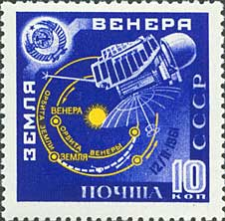
2556 2557
2556 6 коп. – Космическая ракета на фоне земного шара (серо-синяя, красно-кирпичная, - -
голубая)
2557 10 коп. – Схема полёта АМС к Венере и общий вид автоматической станции (фиоле- - -
тово-синяя, ярко-жёлтая)
2556А 6 коп. – Рисунок и цвет марки 2556, лин. 12½ - -
2557А 10 коп. – Рисунок и цвет марки 2557, лин. 12½ - -
NN по каталогу Номинал  ЦФА Michel марки | Цена по каталогу  GSB (2024г.) (руб)  чист. гаш. | Цена по каталогу Michel (2015 г.) (евро)  чист. гаш. | Наличие марок, которые  Вы можете приобрести  чист. гаш.
2556 2468A 6 k  2557 2469A 10 k  2556A 2468C 6 k  2557A 2469C 10 k | 50 10  125 15  55000 >>  45000 >> | 1.0 0.2  1.6 0.3  1100.0 >>  900.0 >> | 3 0  4 0  0 0  0 0

1961. Апрель. 50-летие со дня основания Государственного русского народного хора имени
М.Е. Пятницкого. Рисунок: Е. Комаров. Печать: офсет. Греб. 12½ : 12. Тираж: 3,0.
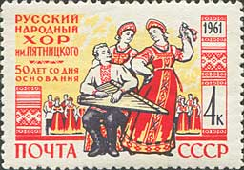
2558
2558 4 коп. – Группа артистов хора (многоцветная) - -
2558А 4 коп. – Рисунок и цвет марки 2558, лин. 12½ - -
NN по каталогу Номинал  ЦФА Michel марки | Цена по каталогу  GSB (2024г.) (руб)  чист. гаш. | Цена по каталогу Michel (2015 г.) (евро)  чист. гаш. | Наличие марок, которые  Вы можете приобрести  чист. гаш.
2558 2466A 4 k  2558A 2466C 4 k | 40 10  30000 >> | 0.4 0.2  600.0 600.0 | 4 0  0 0

1961. Апрель. 100-летие со дня основания журнала «Вокруг света».
Рисунок: Л. Завьялов. Печать: офсет. Греб. 12½ : 12. Тираж: 5,0.
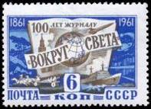
2559
2559 6 коп. – Эмблема журнала. Почтовая тройка и атомоход «Ленин» (серо-коричневая, - -
синяя, голубая)
NN по каталогу Номинал  ЦФА Michel марки | Цена по каталогу  GSB (2024г.) (руб)  чист. гаш. | Цена по каталогу Michel (2015 г.) (евро)  чист. гаш. | Наличие марок, которые  Вы можете приобрести  чист. гаш.
2559 2467 6 k | 60 30 | 1.2 0.7 | 4 0

1961. Апрель - июнь. Первый в мире космический полёт, совершённый 12.4.1961 Ю.А.
Гагариным на корабле «Восток». Рисунки: И. Левин. Печать: глубокая (2560) и офсет (2561,
2562). На марках текст: «Человек Страны Советов в космосе». Марки 2561 и 2564 с купоном.
Рам. 11½ (2560) и греб.12½ : 12 (2561-2562). Тиражи: 5,0; 3,0; 3,0; 0,3; 0,3; 0,3.
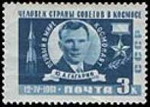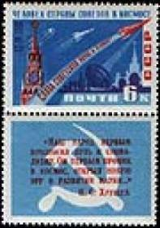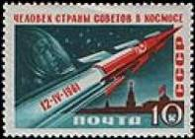
2560 2561 2562
2560 3 коп. – Портрет Героя Советского Союза лётчика-космонавта СССР Ю.А. Гагарина - -
(1934-1968). Стартующая ракета. Медаль «Золотая Звезда» (зелёно-синяя,
голубая)
2561 I 6 коп. – Первый искусственный спутник Земли, космическая ракета и космический - -
корабль. Спасская башня Кремля (архитектор П. Солари). Здание МГУ на
Ленинских горах (архитекторы Л. Руднев, С. Чернышев, П. Абросимов и А.
Хряков). Текст на марке: «Слава советской науке и технике!» (многоцветная)
(с надписью «12-IV-1961»)
2561II 6 коп. – Рисунок и цвет марки 2561 I, (без надписи «12-IV-1961») - -
2561 IUM 6 коп. – Рисунок и цвет марки 2561 I, (без зубцов между маркой и купоном) - -
2562 10 коп. – Советский космический корабль «Восток». Московский Кремль (красная, - -
зелёная, коричневая)
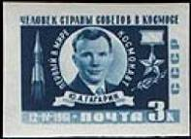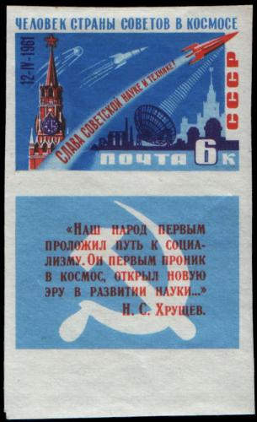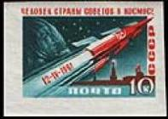
2563 2564 2565
2563 3 коп. – Рисунок и цвета марки 2560 - -
2564 6 коп. – Рисунок и цвета марки 2561 - -
2565 10 коп. – Рисунок и цвета марки 2562 - -
NN по каталогу Номинал  ЦФА Michel марки | Цена по каталогу  GSB (2024г.) (руб)  чист. гаш. | Цена по каталогу Michel (2015 г.) (евро)  чист. гаш. | Наличие марок, которые  Вы можете приобрести  чист. гаш.
2560 2473A 3 k  2561 I 2474C IZf 6 k  2561 II 2474C IIZf 6 k  2561 IUM 2474CUMw 6k  2562 2475С 10 k  2563 2473B 3 k  2564 2474BZf 6 k  2565 2475B 10 k | 60 10  50 30  >> >>  >> >>  65 30  300 75  100 75  150 100 | 0.6 0.2  1.0 0.6  - -  - -  1.3 0.6  1.2 1.2  2.0 2.0  3.0 3.0 | 5 0  5 0  0 0  0 0  5 0  5 0  0 0  3 0

1961. Апрель. Солидарность народов в борьбе против колониализма. Ко Дню освобождения
Африки (25.5). Рисунки: И. Левин. Печать: офсет. Греб. 12½. Многоцветные. Тиражи: 3,0; 3,0.
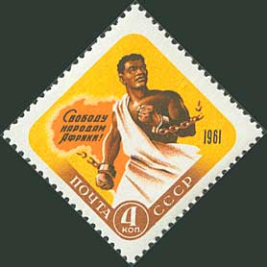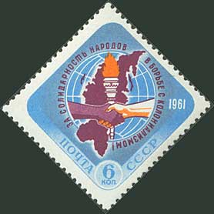
2566 2567
2566 4 коп. – Негр, разрывающий цепь. Текст: «Свободу народам Африки!» - -
2567 6 коп. – Эмблема солидарности народов в борьбе против колониализма. - -
Текст: «За солидарность народов в борьбе с колониализмом!»
2566А 4 коп. – Рисунок и цвет марки 2566, лин. 12½ - -
NN по каталогу Номинал  ЦФА Michel марки | Цена по каталогу  GSB (2024г.) (руб)  чист. гаш. | Цена по каталогу Michel (2015 г.) (евро)  чист. гаш. | Наличие марок, которые  Вы можете приобрести  чист. гаш.
2566 2471A 4 k  2567 2472A 6 k  2566A 2471C 4 k | 20 10  25 10  15000 >> | 0.3 0.2  0.5 0.2  200.0 - | 5 0  5 0  0 0

1961. Апрель. Присвоение Университету дружбы народов имени Патриса Лумумбы.
Надпечатка типографская красного цвета на марке 2493 текста «имени Патриса Лумумбы [.]
1961 г.» и нового номинала «4 коп.». Тираж: 0,2.
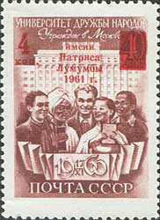
2568
2568 4 коп. – (2493) (лилово-коричневая) - -
Разные типы надпечатки.
Тип I. (буква «и» в слове «имени» находится над буквой «а» в слове «Патриса», «1» находится - -
под буквой «у» в слове «Лумумбы»; лист типа IV – позиции 5,6,8,12,13,15,16,17,20,21,
23,24,25,26,28,31,32,41,42,45,47,48,49,50)
Тип Iа (буква «и» в слове «имени» находится над буквой «а» в слове «Патриса», «1» находится - -
левее буквы «у» в слове «Лумумбы»; лист типа IV – позиции 3,4,9,10,14,18,29,30,38,39,40)
Тип II (буква «и» в слове «имени» находится над буквами «Па» в слове «Патриса», «1» находит- - -
ся под буквой «у» в слове «Лумумбы»; лист типа IV – позиции 1,2,7,11,19,22,27,33,34,35,
36,37,44,46)
Тип III (буква «и» в слове «имени» находится над буквой «а» в слове «Патриса», «1» находится - -
под буквами «ум» в слове «Лумумбы»; лист типа IV – позиция 43)
Тип IV (буква «и» в слове «имени» находится над буквой «а» в слове «Патриса», «1» находится - -
под буквой «м» в слове «Лумумбы»)
NN по каталогу Номинал  ЦФА Michel марки | Цена по каталогу  GSB (2024г.) (руб)  чист. гаш. | Цена по каталогу Michel (2015 г.) (евро)  чист. гаш. | Наличие марок, которые  Вы можете приобрести  чист. гаш.
2568 2470 4 k  2568 I - 4 k  2568 Ia - 4 k  2568 II - 4 k  2568 III - 4 k  2568 IV - 4 k | 125 60  90 40  400 40  250 40  1500 150  40000 >> | 1.8 1.2  1.8 1.2  - -  - -  - -  - - | 6 0  0 0  0 0  0 0  0 0  0 0

1961. Апрель. 91-я годовщина со дня рождения основателя Коммунистической партии и
Советского государства В.И. Ленина (1870-1924). Рисунок: В. Завьялов. Печать: офсет.
Греб. 12 : 12½. Многоцветная. Тираж: 3,0.
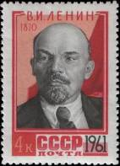
2569
2569 4 коп. – Портрет В.И. Ленина (по фотографии П. Оцупа, 16.10.1918) - -
2569А 4 коп. – Рисунок и цвет марки, лин. 12½ - -
NN по каталогу Номинал  ЦФА Michel марки | Цена по каталогу  GSB (2024г.) (руб)  чист. гаш. | Цена по каталогу Michel (2015 г.) (евро)  чист. гаш. | Наличие марок, которые  Вы можете приобрести  чист. гаш.
2569 2476A 4 k  2569A 2476C 4 k | 100 10  22500 >> | 0.3 0.2  550.0 >> | 2 0  0 0

1961. Май. 100-летие со дня рождения индийского писателя и общественного деятеля Рабин-
драната Тагора (Робиндронатх Тхакур, 1861-1941). Рисунок: Ю. Лукьянов. Гравюра на стали: И.
Сапронов. Печать: металлография в сочетании с глубокой тоновой печатью. Рам. 11½ : 12.
Тираж: 2,0.
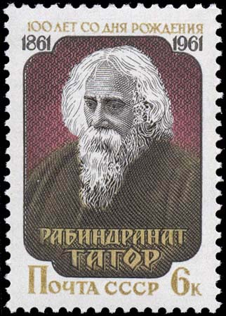
2570
2570 6 коп. – Портрет Р. Тагора. Памятный текст и даты «1861[-]1961» (чёрная, тёмно- - -
вишнёвая, оливково-коричневая)
NN по каталогу Номинал  ЦФА Michel марки | Цена по каталогу  GSB (2024г.) (руб)  чист. гаш. | Цена по каталогу Michel (2015 г.) (евро)  чист. гаш. | Наличие марок, которые  Вы можете приобрести  чист. гаш.
2570 2477 6 k | 30 15 | 0.6 0.3 | 5 0

1961. Май. Международная выставка труда в Турине (Италия). Рисунки: В. Пименов.
Текст: «Международная выставка труда» на русском и итальянском языках. Печать: глубокая.
Греб. 12½. Тиражи: 3,0; 3,0.
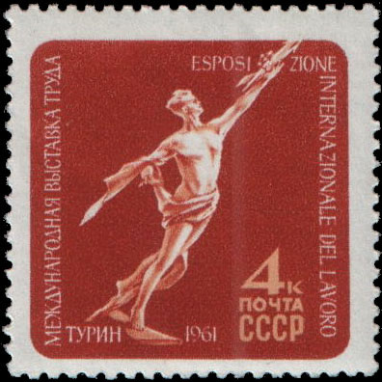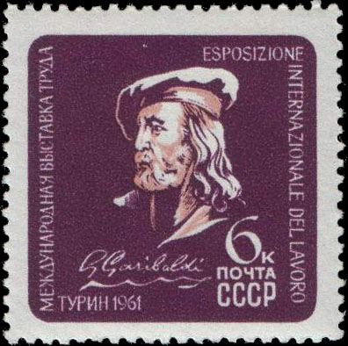
2571 2572
2571 4 коп. – «К звёздам» (скульптура Г. Постникова) (кирпичная) - -
2572 6 коп. – Портрет борца за национальное освобождение Италии Джузеппе - -
Гарибальди (1807-1882) и его факсимиле (светло-фиолетовая)
NN по каталогу Номинал  ЦФА Michel марки | Цена по каталогу  GSB (2024г.) (руб)  чист. гаш. | Цена по каталогу Michel (2015 г.) (евро)  чист. гаш. | Наличие марок, которые  Вы можете приобрести  чист. гаш.
2571 2482 4 k  2572 2483 6 k | 40 10  30 10 | 0.6 0.2  0.6 0.2 | 5 0  5 0

1961. Май-июнь. Стандартный выпуск почтовых марок СССР, посвящённый В.И. Ленину.
Рисунки: П. Васильев. Печать: глубокая. Греб. 12½ : 12. Тиражи: 20,0; 7,0; 5,0.
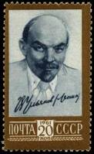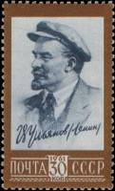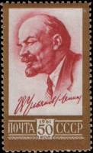
2573 2574 2572
2573 20 коп. – В.И. Ленин в 1919 г. (рисунок 1958 г., по мотивам фотопортрета «В.И. - -
Ленин. Москва. 2-5 марта 1919 года») (зелёная, оливково-коричневая)
(июнь)
2574 30 коп. – В.И. Ленин в 1918 г. (рисунок 1948 г.) (серо-синяя, оливково-коричневая) - -
(июнь)
2575 50 коп. – В.И. Ленин в 1920 г. (рисунок 1957 г.) (карминово-розовая, оливково- - -
коричневая)
2575А 50 коп. – Рисунок марки 2575, лин. 12½ - -
NN по каталогу Номинал  ЦФА Michel марки | Цена по каталогу  GSB (2024г.) (руб)  чист. гаш. | Цена по каталогу Michel (2015 г.) (евро)  чист. гаш. | Наличие марок, которые  Вы можете приобрести  чист. гаш.
2573 2484A 20 k  2574 2485A 30 k  2575 2486A 50 k  2575A 2486C 50 k | 75 25  100 35  125 75  400 125 | 1.5 1.5  2.5 2.5  4.0 4.0  10.0 8.0 | 6 0  2 0  0 0  0 0

1961. Май. Памяти борца за свободу и национальную независимость конголезкого народа
Патриса Лумумбы (1925-1961). Рисунок: С. Соколов. Печать: офсет. Греб. 12½ : 12. Тираж: 3,0.
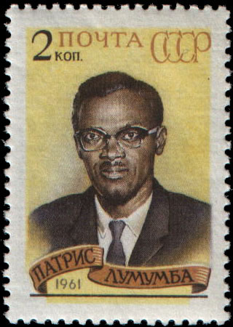
2576
2576 2 коп. – Портрет П. Лумумбы (многоцветная) - -
NN по каталогу Номинал  ЦФА Michel марки | Цена по каталогу  GSB (2024г.) (руб)  чист. гаш. | Цена по каталогу Michel (2015 г.) (евро)  чист. гаш. | Наличие марок, которые  Вы можете приобрести  чист. гаш.
2576 2487 2 k | 20 10 | 0.3 0.2 | 5 0

1961. Май-ноябрь. Столицы автономных советских социалистических республик.
Продолжение серии. Рисунки: Н. Круглов. Гравюры на стали: И. Сапронов (2577), Н. Михеев
(2578), В. Смирнов (2579-2581), И. Мокроусов (2582) и Т. Никитина (2583).
Печать: металлография на плотной бумаге. Лин. 12½ (2577-2579, 2581-2583) и греб. 12 : 12½
(2580). Начало серии см. 2425-2434, окончание – 2706-2708. Тиражи: 2,0; 2,0; 3,0; 2,0; 3,0; 3,0; 3,0.
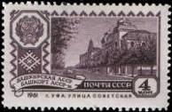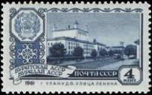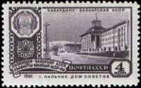
2577 2578 2579
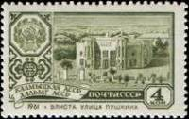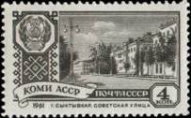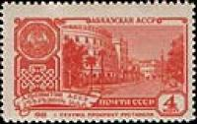
2580 2581 2582
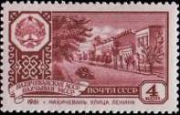
2583
2577 4 коп. – Башкирская АССР. Уфа, Советская улица. (тёмно-фиолетовая) (ноябрь) - -
2578 4 коп. – Бурятская АССР. Улан-Удэ, улица Ленина. (ультрамариновая) - -
2579 4 коп. – Кабардино-Балкарская АСР. Нальчик, Дом Советов. (серо-фиолетовая) - -
2580 4 коп. – Калмыцкая АССР. Элиста, улица Пушкина. (зелёно-оливковая) (октябрь) - -
2581 4 коп. – Коми АССР. Сыктывкар, Советская улица. (чёрно-оливковая) (июль) - -
2582 4 коп. – Абхазкая АССР. Сухуми, проспект Руставели. (красно-коричневая) - -
2583 4 коп. – Нахичеванская АССР. Нахичевань, улица Ленина (красно-лиловая) (сентябрь) - -
NN по каталогу Номинал  ЦФА Michel марки | Цена по каталогу  GSB (2024г.) (руб)  чист. гаш. | Цена по каталогу Michel (2015 г.) (евро)  чист. гаш. | Наличие марок, которые  Вы можете приобрести  чист. гаш.
2577 2554 4 k  2578 2490 4 k  2579 2488 4 k  2580 2542 4 k  2581 2491 4 k  2582 2489 4 k  2583 2529 4 k | 30 10  30 10  70 15  30 10  30 10  30 10  40 10 | 0.4 0.4  0.3 0.3  0.3 0.3  0.4 0.2  0.3 0.3  0.3 0.3  0.4 0.2 | 1 0  2 0  4 0  5 0  2 0  3 0  5 0

1961. Май. Дети Советской страны. Рисунки: В. Пименов. Печать: глубокая. Греб. 12½ : 12 (2584, 2585) и греб. 12 : 12½ (2586). Тиражи: 3,0; 3,0; 3,0.

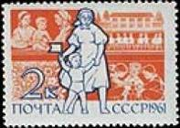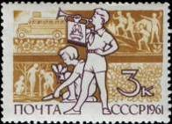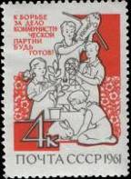
2584 2585 2586
2584 2 коп. – В детской консультации и в детском саду. (синяя, оранжевая) - -
2585 3 коп. – Горнист. Пионерка, сажающая дерево. Туристы и юннаты (тёмно-фиолето- - -
вая, оливково-коричневая)
2586 4 коп. – Юные техники и натуралисты. Текст: «К борьбе за дело Коммунистической - -
партии будь готов!» (серо-коричневая, красная)
NN по каталогу Номинал  ЦФА Michel марки | Цена по каталогу  GSB (2024г.) (руб)  чист. гаш. | Цена по каталогу Michel (2015 г.) (евро)  чист. гаш. | Наличие марок, которые  Вы можете приобрести  чист. гаш.
2584 2492 2 k  2585 2493 3 k  2586 2594 4 k | 20 10  30 10  60 10 | 0.2 0.1  0.3 0.1  0.5 0.2 | 5 0  5 0  5 0

1961. Июнь. Четвёртый советский космический корабль-спутник (запущен 9.3.1961).
Рисунок: И. Левин. Печать: глубокая. Рам. 11½. Тираж: 3,5.
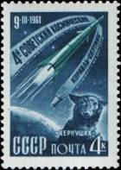
2587
2587 4 коп. – Четвёртый космический корабль-спутник и собака Чернушка. По окруж- - -
ности текст азбукой Морзе: «Земля - космос - Земля». Дата запуска.
(зелёно-синяя, зелёная)
2587к 4 коп. – Рисунок и цвет марки 2587; Третье окно на корабле-спутнике отсутствует - -
NN по каталогу Номинал  ЦФА Michel марки | Цена по каталогу  GSB (2024г.) (руб)  чист. гаш. | Цена по каталогу Michel (2015 г.) (евро)  чист. гаш. | Наличие марок, которые  Вы можете приобрести  чист. гаш.
2587 2498 4 k  2587к - 4 k | 200 20  1500 250 | 0.7 0.2  - - | 2 0  0 0

1961. Июнь. Пятый советский космический корабль-спутник (запущен 25.3.1961).
Рисунок: И. Левин. Печать: офсет. Лин. 12½. Тираж: 3,0.
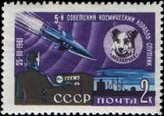
2588
2588 2 коп. – Пятый космический корабль-спутник и собака Звёздочка. Пульт управления - -
полётом корабля. Дата запуска (фиолетовая, синяя, чёрная)
NN по каталогу Номинал  ЦФА Michel марки | Цена по каталогу  GSB (2024г.) (руб)  чист. гаш. | Цена по каталогу Michel (2015 г.) (евро)  чист. гаш. | Наличие марок, которые  Вы можете приобрести  чист. гаш.
2588 2497 2 k | 150 20 | 0.3 0.2 | 1 0

1961. Июнь. 150-летие со дня рождения литературного критика и публициста В.Г. Белинс-
кого (1811-1848). Оформление: А. Завьялов. Гравюра на стали: И. Сапронов. Печать: металло-
графия в сочетании с глубокой тоновой печатью. Рам. 11½ : 12. Тираж: 2,0.
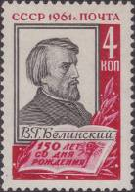
2589
2589 4 коп. – Портрет В.Г. Белинского (1881, по литографии И. Астафьева) (серая, вишнёвая) - -
NN по каталогу Номинал  ЦФА Michel марки | Цена по каталогу  GSB (2024г.) (руб)  чист. гаш. | Цена по каталогу Michel (2015 г.) (евро)  чист. гаш. | Наличие марок, которые  Вы можете приобрести  чист. гаш.
2589 2499 4 k | 60 10 | 0.5 0.2 | 1 0

1961. Июнь. 40-летие Гидрометеорологической службы СССР (организована 21.6.1921).
Рисунок: Н. Круглов. Печать: офсет. Греб. 12 : 12½. Марка многоцветная. Тираж: 2,3.
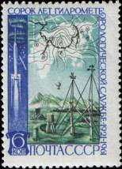
2590
2590 6 коп. – Общий вид метеорологической станции. Запуск метеорологической ракеты. - -
2590А 6 коп. – Рисунок и цвет марки 2590, лин. 12 ½ - -
NN по каталогу Номинал  ЦФА Michel марки | Цена по каталогу  GSB (2024г.) (руб)  чист. гаш. | Цена по каталогу Michel (2015 г.) (евро)  чист. гаш. | Наличие марок, которые  Вы можете приобрести  чист. гаш.
2590 2500A 6 k  2590A 2500C 6 k | 40 15  50000 >> | 0.8 0.3  800.0 - | 4 0  0 0

1961. Июнь. Памяти генерал-лейтенанта инженерных войск, доктора военных наук Д.М.
Карбышева (1880-1945), замученного фашистами в концентрационном лагере Маутхаузен.
Рисунок: А. Завьялов. Печать: офсет. Греб. 12½. Марка многоцветная. Тираж: 3,0.
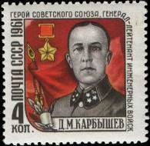
2591
2591 4 коп. – Портрет Д.М. Карбышева (звание Героя Советского Союза присвоено по- - -
смертно 16.8.1946)
2591к 4 коп. – Рисунок и цвет марки 2591; Дефект клише «Лишняя звёздочка в петлице» - -
NN по каталогу Номинал  ЦФА Michel марки | Цена по каталогу  GSB (2024г.) (руб)  чист. гаш. | Цена по каталогу Michel (2015 г.) (евро)  чист. гаш. | Наличие марок, которые  Вы можете приобрести  чист. гаш.
2591 2501 4 k  2591к - 4 k | 50 10  750 150 | 0.4 0.2  - - | 2 0  0 0

1961. Июль. Всесоюзная спартакиада по техническим видам спорта. Рисунок: А. Завьялов.
Печать: глубокая (2592) и офсет (2593, 2594). Греб. 12½. Тиражи: 3,8; 3,1; 2,7.
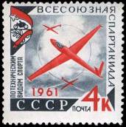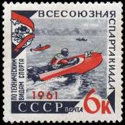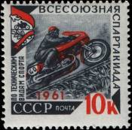
2592 2593 2594
2592 4 коп. – Планерные соревнования (ярко-красная, серо-зелёная, чёрная) - -
2593 6 коп. – Соревнования на скутерах (кирпично-красная, сине-чёрная) - -
2594 10 коп. – Мотогонки (красная, сине-чёрная) - -
2592А 4 коп. – Лин. 12 ½ - -
2593А 6 коп. – Лин. 12 ½ - -
NN по каталогу Номинал  ЦФА Michel марки | Цена по каталогу  GSB (2024г.) (руб)  чист. гаш. | Цена по каталогу Michel (2015 г.) (евро)  чист. гаш. | Наличие марок, которые  Вы можете приобрести  чист. гаш.
2592 2503A 4 k  2593 2504A 6 k  2594 2505A 10 k  2592A 2503C 4 k  2593A 2504C 6 k | 30 10  30 15  100 20  25000 >>  25000 >> | 0.3 0.2  0.5 0.3  0.8 0.4  600.0 -  600.0 - | 5 0  4 0  3 0  0 0  0 0

1961. Июль. 40-летие Монгольской народной революции (июль 1921).
Рисунок: Е. Буланова. Печать: офсет. Греб. 12½ : 12. Тираж: 2,0.
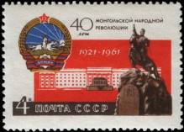
2595
2595 4 коп. – Государственный герб МНР. Памятник основателю Монгольской народно- - -
революционной партии Д. Сухэ-Батору (1893-1923). Скульптор Чоймбол.
Дом правительства в Улан-Баторе (многоцветная)
2595А 4 коп. – Лин. 12 ½ - -
NN по каталогу Номинал  ЦФА Michel марки | Цена по каталогу  GSB (2024г.) (руб)  чист. гаш. | Цена по каталогу Michel (2015 г.) (евро)  чист. гаш. | Наличие марок, которые  Вы можете приобрести  чист. гаш.
2595 2507A 4 k  2595A 2507C 4 k | 35 15  30000 >> | 0.7 0.3  600.0 - | 3 0  0 0

1961. Июль. 70-летие со дня рождения государственного и общественного деятеля физика
С.И. Вавилова (1891-1951). Рисунок: С. Соколов. Печать: офсет. Греб. 12½ : 12. Тираж: 2,0.
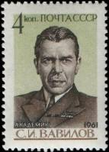
2596
2596 4 коп. – Портрет президента Академии наук СССР (с 1945) С.И. Вавилова - -
(светло-коричневая, светло-зелёная, чёрно-зелёная)
NN по каталогу Номинал  ЦФА Michel марки | Цена по каталогу  GSB (2024г.) (руб)  чист. гаш. | Цена по каталогу Michel (2015 г.) (евро)  чист. гаш. | Наличие марок, которые  Вы можете приобрести  чист. гаш.
2596 2506 4 k | 25 10 | 0.4 0.2 | 2 0

1961. Июль. 100-летие со дня рождения грузинского писателя Важа Пшавела (Л.П. Разика-
швили, 1861-1915). Рисунок: Л. Завьялов. Печать: глубокая. Рам. 11½ : 12. Тираж: 2,0.
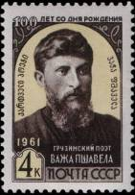
2597
2597 4 коп. – Портрет Важа Пшавела. Текст «Грузинский поэт Важа Пшавела» на русском и - -
грузинском языках (чёрно-коричневая, кремовая)
NN по каталогу Номинал  ЦФА Michel марки | Цена по каталогу  GSB (2024г.) (руб)  чист. гаш. | Цена по каталогу Michel (2015 г.) (евро)  чист. гаш. | Наличие марок, которые  Вы можете приобрести  чист. гаш.
2597 2509 4 k | 25 15 | 0.5 0.3 | 5 0

1961. Июль-октябрь. Всемирный форум молодёжи в Москве (июль-август 1961). Рисунки
(2599, 2600) и оформление (2598): Л. Завьялов. Печать: глубокая. Рам. 11½. Тиражи: 3,2; 3,5; 2,5.
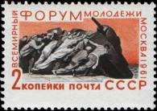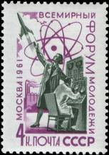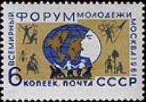
2598 2599 2600
2598 2 коп. – Молодёжь в борьбе за мир и разоружение. «Танки агрессора на дно!» - -
(по рисунку Б. Пророкова, 1950) (серо-коричневая, оранжевая) (октябрь)
2599 4 коп. – Достижения науки и техники – на благо человечества! У пульта управления - -
ния автоматической установкой (зелёная, лиловая) (сентябрь)
2600 6 коп. – Эмблема Всемирного форума молодёжи (синяя, оливковая) - -
2600к 6 коп. – Рисунок и цвет марки 2600; Дефект клише «Большая голова студента (кадык)» - -
NN по каталогу Номинал  ЦФА Michel марки | Цена по каталогу  GSB (2024г.) (руб)  чист. гаш. | Цена по каталогу Michel (2015 г.) (евро)  чист. гаш. | Наличие марок, которые  Вы можете приобрести  чист. гаш.
2598 2543 2 k  2599 2539 4 k  2600 2508 6 k  2600к - 6 k | 60 10  35 15  35 15  400 150 | 0.3 0.2  0.5 0.3  0.7 0.3  - - | 5 0  2 0  4 0  0 0

1961. Июль. V Международный биохимический конгресс в Москве.
Рисунок: Ю. Ряховский. Печать: офсет. Греб. 12½ : 12. Марка многоцветная. Тираж: 2,3.
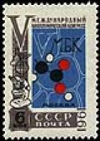
2601
2601 6 коп. – Эмблема конгресса – увеличенное изображение клетки живого вещества. - -
Электронный микроскоп и колбы (многоцветная)
NN по каталогу Номинал  ЦФА Michel марки | Цена по каталогу  GSB (2024г.) (руб)  чист. гаш. | Цена по каталогу Michel (2015 г.) (евро)  чист. гаш. | Наличие марок, которые  Вы можете приобрести  чист. гаш.
2601 2510 6 k | 35 15 | 0.7 0.3 | 5 0

1961. Июль. Эстонский народный эпос «Калевипоэг». К 100-летию со дня опубликования.
Рисунок: Э. Окас и А. Коэметс. Печать: офсет. Греб. 12½ : 12. Тираж: 2,0.
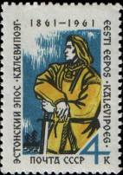
2602
2602 4 коп. – Эпический герой Калевипоэг. Текст «Эстонский эпос «Калевипоэг» на - -
русском и эстонском языках (чёрно-коричневая, жёлтая, синяя)
NN по каталогу Номинал  ЦФА Michel марки | Цена по каталогу  GSB (2024г.) (руб)  чист. гаш. | Цена по каталогу Michel (2015 г.) (евро)  чист. гаш. | Наличие марок, которые  Вы можете приобрести  чист. гаш.
2602 2511 4 k | 75 10 | 0.4 0.2 | 3 0

1961. Август. Космический полёт, совершённый 6-7.8.1961 Г.С. Титовым на корабле «Вос-
ток-2». На марках текст: «Космический корабль-спутник «Восток-II». Рисунки: И. Левин.
Печать: глубокая. Рам. 11½ (2603, 2604) и без зубцов (2605, 2606). Тиражи: 5,0; 5,0; 0,3; 0,3.
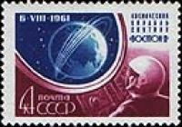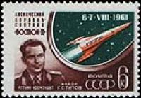
2603 2604
2603 4 коп. – Лётчик-космонавт у пульта управления. В иллюминаторе Земля. Дата - -
запуска – 6.8.1961 г. (вишнёвая, ультрамариновая)
2604 6 коп. – Портрет Героя Советского Союза лётчика-космонавтв СССР Г.С. Титова. - -
космический корабль и даты полёта – 6-7.8.1961 г. (коричневая, зелёная,
оранжевая)
2604 I 6 коп. – Рисунок и цвет марки 2604; След от ракеты прерывистый (малый), Тип I - -
2604 II 6 коп. – Рисунок и цвет марки 2604, Тип II - -
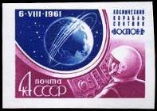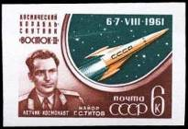
2605 2606
2605 4 коп. – Рисунок и цвета марки 2603 - -
2606 6 коп. – Рисунок и цвета марки 2604 - -
NN по каталогу Номинал  ЦФА Michel марки | Цена по каталогу  GSB (2024г.) (руб)  чист. гаш. | Цена по каталогу Michel (2015 г.) (евро)  чист. гаш. | Наличие марок, которые  Вы можете приобрести  чист. гаш.
2603 2521A 4 k  2604 2522A 6 k  2604 I - 6 k  2605 2521B 4 k  2606 2522B 6 k | 60 10  35 15  50 15  250 125  250 125 | 0.4 0.2  0.7 0.3  - -  2.5 2.5  2.5 2.5 | 5 0  5 0  0 0  1 0  1 0

1961. Август. 40-летие советской почтовой марки.
На марках – почтовые миниатюры прежних выпусков и здание Центрального телеграфа в Москве.
Рисунки: В. Завьялов. Печать: офсет. Греб. 12½ : 12. Тиражи: 3,0; 2,5; 2,5; 2,2.
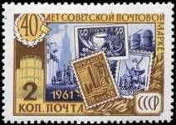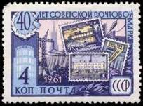
2607 2608
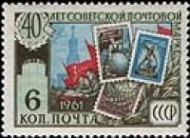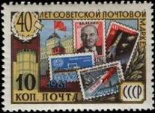
2609 2610
2607 2 коп. – Становление молодой Советской республики (многоцветная) - -
2608 4 коп. – Электрификация страны (многоцветная) - -
2609 6 коп. – За мир и дружбу между народами (многоцветная) - -
2610 10 коп. – Ленинизм – знамя наших побед (многоцветная) - -
2607А 2 коп. – Рисунок и цвет марки 2607, лин. 12½ . - -
2609А 6 коп. – Рисунок и цвет марки 2609, лин. 12½ . - -
NN по каталогу Номинал  ЦФА Michel марки | Цена по каталогу  GSB (2024г.) (руб)  чист. гаш. | Цена по каталогу Michel (2015 г.) (евро)  чист. гаш. | Наличие марок, которые  Вы можете приобрести  чист. гаш.
2607 2517A 2 k  2608 2518A 4 k  2609 2519A 6 k  2610 2520A 10 k  2607A 2517C 2 k  2609A 2519C 6 k | 25 10  50 15  35 20  110 25  40000 >>  40000 >> | 0.2 0.2  0.4 0.3  0.7 0.4  1.1 0.7  800.0 -  800.0 - | 5 0  5 0  5 0  2 0  0 0  0 0

1961. Август-декабрь. Великая Отечественная война 1941-1945 гг. Начало серии.
Оформление (2611) и рисунки: П. Чернышёв (2612) и Ю. Ряховский (2613). Печать: офсет (2611-
2612) и глубокая (2613). Греб. 12½ : 12. Продолжение серии см. 2715, 2866-2870. Марки много-
цветные. Тиражи: 2,5; 2,2; 2,0.
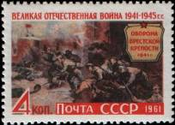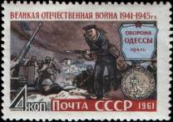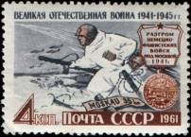
2611 2612 2613
2611 4 коп. – Оборона Брестской крепости, 1941 год. По картине П. Кривоногова, 1951г. - -
2612 4 коп. – Оборона Одессы, 1941 год (октябрь) - -
2613 4 коп. – Разгром немецко-фашистских войск под Москвой , 1941 год (декабрь) - -
NN по каталогу Номинал  ЦФА Michel марки | Цена по каталогу  GSB (2024г.) (руб)  чист. гаш. | Цена по каталогу Michel (2015 г.) (евро)  чист. гаш. | Наличие марок, которые  Вы можете приобрести  чист. гаш.
2611 2515 4 k  2612 2546 4 k  2613 2568 4 k | 50 10  250 25  50 20 | 0.4 0.2  0.5 0.5  0.5 0.4 | 2 0  2 0  3 0

1961. Август. 200-летие со дня рождения архитектора А.Д. Захарова (1761-1811).
Оформление: Р. Житков. Печать: глубокая. Рам. 12 : 11½. Тираж: 2,0.
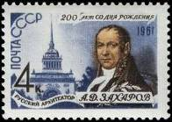
2614
2614 4 коп. – Портрет А.Д. Захарова (по картине С.Щукина, фрагмент, 1800, ГРМ). Здание - -
Адмиралтейства (центральная башня) в Ленинграде, построенное по его про-
екту (1806-1823) (чёрно-коричневая, жёлто-коричневая, серо-синяя)
NN по каталогу Номинал  ЦФА Michel марки | Цена по каталогу  GSB (2024г.) (руб)  чист. гаш. | Цена по каталогу Michel (2015 г.) (евро)  чист. гаш. | Наличие марок, которые  Вы можете приобрести  чист. гаш.
2614 2514 4 k | 35 10 | 0.4 0.2 | 1 0

1961. Август. 15-летие Международного союза студентов (основан в августе 1946 г.).
Рисунок: Л. Завьялов. Печать: офсет. Греб. 12½. Тираж: 2,0.
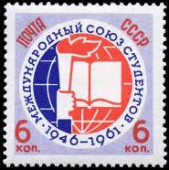
2615
2615 6 коп. – Эмблема союза студентов (красная, ультрамариновая, бледно-сиреневая) - -
NN по каталогу Номинал  ЦФА Michel марки | Цена по каталогу  GSB (2024г.) (руб)  чист. гаш. | Цена по каталогу Michel (2015 г.) (евро)  чист. гаш. | Наличие марок, которые  Вы можете приобрести  чист. гаш.
2615 2516 6 k | 25 10 | 0.5 0.2 | 4 0

1961. Август. VII Всесоюзная спартакиада профсоюзов.
Рисунок: Н. Круглов. Печать: глубокая. Греб. 12½ : 12. Тираж: 2,5.
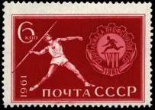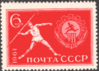
2616 2616a
2616 6 коп. – Метание копья. Эмблема спартакиады. (вишнёво-красная, розовая) - -
2616a 6 коп. – Метание копья. Эмблема спартакиады. (красная) - -
NN по каталогу Номинал  ЦФА Michel марки | Цена по каталогу  GSB (2024г.) (руб)  чист. гаш. | Цена по каталогу Michel (2015 г.) (евро)  чист. гаш. | Наличие марок, которые  Вы можете приобрести  чист. гаш.
2616 2513 6 k  2616a - 6 k | 50 10  400 200 | 0.5 0.2  - - | 4 0  0 0

1961. Сентябрь. 300-летие города Иркутска.
Рисунок: Н. Круглов. Печать: офсет. Греб. 12½ : 12. Тираж: 2,2.
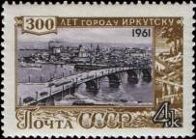
2617
2617 4 коп. – Общий вид города. Мост через Ангару. (лиловая, тёмно-оливковая, чёрная) - -
2617К 4 коп. – Дефект буквы «У» (последняя буква в слове «Иркутску») - -
NN по каталогу Номинал  ЦФА Michel марки | Цена по каталогу  GSB (2024г.) (руб)  чист. гаш. | Цена по каталогу Michel (2015 г.) (евро)  чист. гаш. | Наличие марок, которые  Вы можете приобрести  чист. гаш.
2617 2527 4 k  2617K - 4 k | 50 10  750 150 | 0.4 0.2  - - | 5 0  0 0

1961. Сентябрь. Неделя письма.
Рисунок: Н. Круглов. Печать: глубокая. Рам. 11½. Тираж: 3,0.
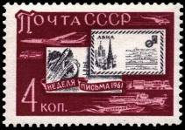
2618
2618 4 коп. – Письма на фоне современных средств почтовой связи (чёрно-серая, вишнёвая) - -
NN по каталогу Номинал  ЦФА Michel марки | Цена по каталогу  GSB (2024г.) (руб)  чист. гаш. | Цена по каталогу Michel (2015 г.) (евро)  чист. гаш. | Наличие марок, которые  Вы можете приобрести  чист. гаш.
2618 2528 4 k | 40 15 | 0.8 0.3 | 3 0

1961. Сентябрь-октябрь. XXII cъезд Коммунистической партии Советского Союза (17-31.10).
Рисунки: В. Завьялов и В. Пименов (2619), В. Пименов (2620, 2622), В. Завьялов (2621) и И. Тоидзе
(2623). Печать: офсет. Греб. 12½ :12. На марках текст: «XXII съезд КПСС» и «Вперёд, к победе коммунизма!» Тиражи: 5,0; 3,0; 3,0; 3,0; 5,0.
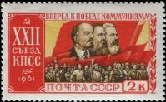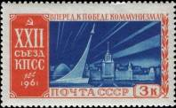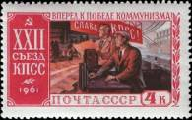
2619 2620 2621
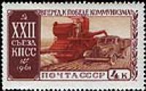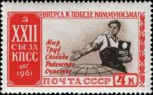
2622 2623
2619 2 коп. – Единство партии и народа. Портреты К. Маркса, Ф. Энгельса и В.И. Ленина - -
на знамени. (коричневая, красная, жёлтая)
2620а 3 коп. – Торжество советской науки и техники. Обелиск «В ознаменование выдающих- - -
ся достижений советского народа в освоении космического пространства» (ар-
хитекторы М. Барщ и А. Колчин, скульптор А. Файдыш), открыт в 1964г. Зда-
ние МГУ на Ленинских горах. Московский планетарий. (синяя, голубая, кра-
сно-оранжевая)
2620б 3 коп. – Рисунок марки 2620а (тёмно-ультрамариновая, светло-оранжевая) - -
2621 4 коп. – Тяжёлая промышленность. У пульта управления прокатным станом (много- - -
цветная)
2622 4 коп. – Сельское хозяйство. Самоходный комбайн на уборке урожая. (многоцветная) - -
2623 4 коп. – Программа КПСС – коммунистический манифест современной эпохи (чёрно- - -
коричневая, красная, бледно-коричневая) (октябрь).
2619А 2 коп. – Рисунок и цвет марки 2619, Лин.12½ - -
2621А 4 коп. – Рисунок и цвет марки 2621, Лин.12½ - -
2623А 4 коп. – Рисунок и цвет марки 2623, Лин.12½ - -
2623К 4 коп. – Рисунок и цвет марки 2623, (дефект в «4 К» в номинале – каблучок у буквы К) - -
NN по каталогу Номинал  ЦФА Michel марки | Цена по каталогу  GSB (2024г.) (руб)  чист. гаш. | Цена по каталогу Michel (2015 г.) (евро)  чист. гаш. | Наличие марок, которые  Вы можете приобрести  чист. гаш.
2619 2531A 2 k  2620a 2532Aa 3 k  2620б 2532Ab 3 k  2621 2534A 4 k  2622 2533A 4 k  2623 2535A 4 k  2619A 2531C 2 k  2621A 2534C 4 k  2623A 2535C 4 k  2623K - 4 k | 35 10  300 25  300 25  40 10  135 20  40 10  40000 >>  40000 >>  40000 >>  >> >> | 0.2 0.2  1.1 0.3  - -  0.4 0.3  0.4 0.3  0.4 0.3  800.0 -  800.0 -  800.0 -  - - | 2 0  2 0  0 0  3 0  0 0  5 0  0 0  0 0  0 0  0 0

1961. Октябрь. Слава КПСС! Слава советскому народу! Рисунок: В. Завьялов. Гравюра на стали: Т. Никитина. Печать: типографская на алюминиевой фольге. Лин. 12½. Тиражи: 0,05; 0,25.
Марки выпускались в листах по 16 марок ( 2 х 4 + 2 х 4 ).
[ тип I – продольные полосы на хвосте ракеты ]
[ тип II – продольные и поперечные полосы на хвосте ракеты ]
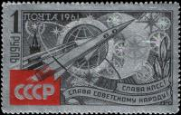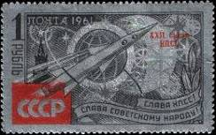
2624 2625
2624 1 руб. – К звёздам! Космический корабль в полёте на фоне Земли (чёрная, красная) - -
2625 1 руб. – Рисунок и цвет марки 2624. Надпечатка красного цвета текста: «XXII съезд - -
КПСС»
2624 I 1 руб. – Рисунок и цвет марки 2624 (тип II) - -
2624Ur 1 руб. – Рисунок и цвет марки 2624, без зубцов по правому краю - -
2624Ul 1 руб. – Рисунок и цвет марки 2624, без зубцов по левому краю - -
2625а 1 руб. – Рисунок и цвет марки 2625, длина надписи в надпечатке 10,5 мм (тип I) - -
2625 I 1 руб. – Рисунок и цвет марки 2625, .длина надписи 11,2 мм (тип II) - -
2625 IК 1 руб. – Рисунок и цвет марки 2625; в надпечатке «К» под «ХI» - -
2625Ul 1 руб. – Рисунок и цвет марки 2625, без зубцов по левому краю - -
NN по каталогу Номинал  ЦФА Michel марки | Цена по каталогу  GSB (2024г.) (руб)  чист. гаш. | Цена по каталогу Michel (2015 г.) (евро)  чист. гаш. | Наличие марок, которые  Вы можете приобрести  чист. гаш.
2624 2540 1 P  2625 2541 1 P  2624 I - 1 P  2624Ur - 1 P  2624Ul - 1 P  2625a - 1 P  2625 I - 1 P  2625 IK - 1 P  2625Ul - 1 P | 3000 3000  2500 2500  >> >>  >> >>  >> >>  >> >>  >> >>  >> >>  >> >> | 50.0 60.0  40.0 50.0  - -  - -  - -  - -  - -  - -  - - | 5 0  3 0  0 0  0 0  0 0  0 0  0 0  0 0  0 0

1961. Сентябрь-ноябрь. Учиться, работать и жить по коммунистически! Рисунки: В. Пиме-
нов. Печать: штриховой офсет на бумаге с кремовым фоном. Греб. 12½ : 12. Тиражи: 3,5; 3,0; 3,0.
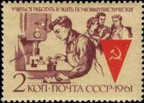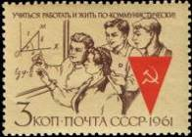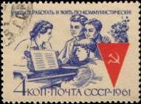
2626 2627 2628
2626 2 коп. – Молодёжь на производстве. (лиловая, красная) (ноябрь) - -
2627 3 коп. – Учёба. (лилово-коричневая, красная) - -
2628 4 коп. – Отдых. У рояля. (сине-фиолетовая, красная) - -
NN по каталогу Номинал  ЦФА Michel марки | Цена по каталогу  GSB (2024г.) (руб)  чист. гаш. | Цена по каталогу Michel (2015 г.) (евро)  чист. гаш. | Наличие марок, которые  Вы можете приобрести  чист. гаш.
2626 2553 2 k  2627 2537 3 k  2628 2538 4 k | 35 10  35 10  35 15 | 0.4 0.2  0.3 0.2  0.4 0.3 | 5 0  5 0  5 0

1961. Сентябрь. 10-летие Международной федерации борцов Сопротивления (ФНР).
Создана 3.7.1951. Рисунок: Л. Завьялов. Печать: глубокая. Греб. 12 : 12½. Тираж: 3,0.
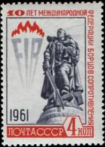
2629
2629 4 коп. – Статуя советского воина-освободителя в Берлине (фрагмент памятника- - -
монумента, скульптор Е. Вучетич, архитектор Я. Белопольский). Эмбле-
ма федерации. (серая, красная, чёрно-синяя)
NN по каталогу Номинал  ЦФА Michel марки | Цена по каталогу  GSB (2024г.) (руб)  чист. гаш. | Цена по каталогу Michel (2015 г.) (евро)  чист. гаш. | Наличие марок, которые  Вы можете приобрести  чист. гаш.
2629 2536 4 k | 30 10 | 0.4 0.2 | 5 0

1961. Октябрь. Один из руководителей национально-освободительного восстания в Казах-
стане, активный участник борьбы за Советскую власть Амангельды Иманов (1873-1919).
Оформление: Х. Ушенин. Печать: глубокая. Рам. 11½ : 12. Тираж: 3,0.
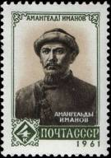
2630
2630 4 коп. – Портрет А. Иманова (по картине А. Кастеева, 1950, КГХГ). Имя и фамилия - -
на русском и казахском языках. (серо-коричневая, тёмно-зелёная, бежевая)
NN по каталогу Номинал  ЦФА Michel марки | Цена по каталогу  GSB (2024г.) (руб)  чист. гаш. | Цена по каталогу Michel (2015 г.) (евро)  чист. гаш. | Наличие марок, которые  Вы можете приобрести  чист. гаш.
2630 2544 4 k | 30 10 | 0.3 0.2 | 5 0

1961. Октябрь. 150-летие со дня рождения венгерского композитора и пианиста Ференца
Листа (1811-1886). Рисунок: Ю. Лукьянов. Печать: глубокая. Рам. 12 : 11½. Тираж: 2,0.
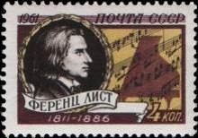
2631
2631 4 коп. – Портрет Ф. Листа и отрывок из 12-й Венгерской рапсодии. Раскрытый рояль - -
(чёрная, лилово-коричневая, жёлтая)
NN по каталогу Номинал  ЦФА Michel марки | Цена по каталогу  GSB (2024г.) (руб)  чист. гаш. | Цена по каталогу Michel (2015 г.) (евро)  чист. гаш. | Наличие марок, которые  Вы можете приобрести  чист. гаш.
2631 2545 4 k | 40 10 | 0.8 0.2 | 2 0

1961. Ноябрь. 44-я годовщина Великой Октябрьской социалистической революции.
Рисунок: Ю. Ряховский. Печать: глубокая. Рам. 11½. Тираж: 3,0.
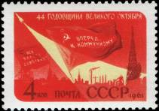
2632
2632 4 коп. – Завоевания Октября - залог победы коммунизма. (красная, жёлтая, коричневая) - -
NN по каталогу Номинал  ЦФА Michel марки | Цена по каталогу  GSB (2024г.) (руб)  чист. гаш. | Цена по каталогу Michel (2015 г.) (евро)  чист. гаш. | Наличие марок, которые  Вы можете приобрести  чист. гаш.
2632 2547 4 k | 80 20 | 0.5 0.2 | 2 0

1961. Ноябрь-декабрь. V Всемирный конгресс профсоюзов в Москве (4-15 декабря). Рисунки:
Е. Анискин (2633, 2634, 2637, 2638), И. Крылов (2635), И. Крылов и Ю. Ряховский (2636). Печать:
глубокая. Лин. 12½ (2633, 2634) и рам. 11½ (2635-2638). Тиражи: 4,0; 4,0; 3,0; 3,0; 3,0; 3,0.
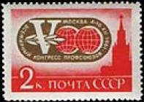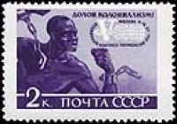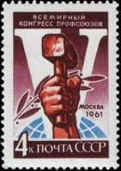
2633 2634 2635
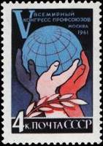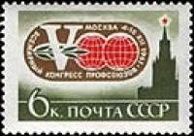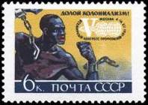
2636 2637 2638
2633 2 коп. – Эмблема конгресса и башня Московского Кремля (оливково-коричневая, - -
карминовая) (декабрь)
2634 2 коп. – Долой колониализм! Негр, разрывающий цепь. Эмблема конгресса (тёмно- - -
фиолетовая, серо-фиолетовая) (декабрь)
2635 4 коп. – Рука рабочего с молотом. Цифра «V» на фоне земного шара (красно-ко- - -
ричневая, голубая, тёмно-лиловая)
2636 4 коп. – За мир и дружбу между народами! (многоцветная) (декабрь) - -
2637 6 коп. – Рисунок марки 2633 (коричневая, красная, оливково-зелёная) - -
2638 6 коп. – Рисунок марки 2634 (многоцветная) (декабрь) - -
NN по каталогу Номинал  ЦФА Michel марки | Цена по каталогу  GSB (2024г.) (руб)  чист. гаш. | Цена по каталогу Michel (2015 г.) (евро)  чист. гаш. | Наличие марок, которые  Вы можете приобрести  чист. гаш.
2633 2559 2 k  2634 2560 2 k  2635 2548 4 k  2636 2561 4 k  2637 2549 6 k  2638 2562 6 k | 20 5  60 10  20 7  25 7  25 8  25 8 | 0.1 0.1  0.1 0.1  0.3 0.1  0.4 0.1  0.4 0.2  0.4 0.1 | 2 0  3 0  5 0  3 0  5 0  5 0

1961. Ноябрь. 250-летие со дня рождения учёного-энциклопедиста, мыслителя-материалиста,
одного из основоположников современного естествознания, поэта М.В. Ломоносова (1711-1765). Рисунки: С. Поманский (2639) и Е. Комаров (2641); оформление: С. Поманский (2640).
Гравюра на стали: Т. Никитина (2639) и В. Смирнов (2640). Печать: металлография в сочетании
c глубокой тоновой печатью (2639, 2640) и глубокая (2641). Рам. 11½ : 12 (2639, 2640) и 12 : 11½
(2641). Тиражи: 2,5; 3,0; 2,0.
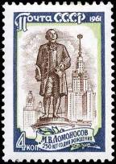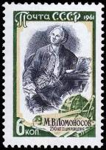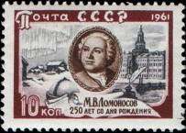
2639 2640 2641
2639 4 коп. – Памятник М.В. Ломоносову (скульптор Н. Томский) на фоне высотного - -
здания МГУ (коричневая, светло-зелёная, серо-синяя)
2640 6 коп. – Портрет М.В. Ломоносова (по гравюре М. Шрейера и рисунку Х. Шульца) - -
(серо-синяя, тёмно-зелёная, кремовая)
2641 10 коп. – Портрет М.В. Ломоносова (по картине Л. Миропольского). Поморское село - -
близ Холмогор – родина учёного. Здание Петровской кунсткамеры в Петер-
бурге (коричневая, серая, вишнёвая)
NN по каталогу Номинал  ЦФА Michel марки | Цена по каталогу  GSB (2024г.) (руб)  чист. гаш. | Цена по каталогу Michel (2015 г.) (евро)  чист. гаш. | Наличие марок, которые  Вы можете приобрести  чист. гаш.
2639 2550 4 k  2640 2551 6 k  2641 2552 10 k | 20 10  30 10  100 15 | 0.4 0.1  0.6 0.2  1.0 0.4 | 53 0  5 0  5 0

1961. Ноябрь-декабрь. Молодёжь на ударных стройках семилетки. Рисунки: А. Завьялов.
Печать: офсет. Греб. 12½. На марках – значок члена ВЛКСМ. Тиражи: 2,5; 2,1; 2,0.
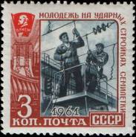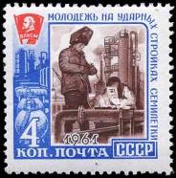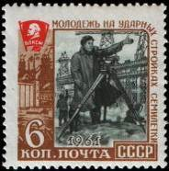
2642 2643 2644
2642 3 коп. – Монтажники за работой по электрификации железной дороги (серо-синяя, - -
кирпично-коричневая, красная)
2643 4 коп. – Электросварщики на стройке нефтеперерабатывающего завода (лилово- - -
коричневая, синяя, красная)
2644 6 коп. – Нивелировка строительной площадки (зелёно-серая, светло-коричневая, - -
красная) (декабрь)
NN по каталогу Номинал  ЦФА Michel марки | Цена по каталогу  GSB (2024г.) (руб)  чист. гаш. | Цена по каталогу Michel (2015 г.) (евро)  чист. гаш. | Наличие марок, которые  Вы можете приобрести  чист. гаш.
2642 2555 3 k  2643 2556 4 k  2644 2569 6 k | 100 15  35 10  30 10 | 0.3 0.1  0.3 0.2  0.6 0.2 | 1 0  2 0  3 0

1961-1962. Советский балет. Рисунки: В. Завьялов. Печать: офсет. Греб. 12 : 12½. Марки
многоцветные. Тиражи: 3,0; 3,0; 3,0; 2,3.
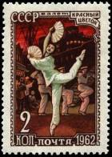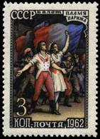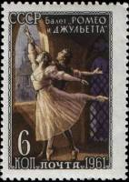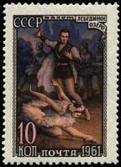
2645 2646 2647 2648
2645 2 коп. – Сцена из балета Р. Глиэра «Красный цветок» (02.1962) - -
2646 3 коп. – Сцена из балета Б. Асафьева «Пламя Парижа» (02.1962) - -
2647 6 коп. – Сцена из балета С. Прокофьева «Ромео и Джульета» (11.1961) - -
2648 10 коп. – Сцена из балета П. Чайковского «Лебединое озеро» (11.1961) - -
2645А 2 коп. – Рисунок и цвет марки 2645, Лин. 12½ - -
2647А 6 коп. – Рисунок и цвет марки 2647, Лин. 12½ - -
2648А 10 коп. – Рисунок и цвет марки 2648, Лин. 12½ - -
NN по каталогу Номинал  ЦФА Michel марки | Цена по каталогу  GSB (2024г.) (руб)  чист. гаш. | Цена по каталогу Michel (2015 г.) (евро)  чист. гаш. | Наличие марок, которые  Вы можете приобрести  чист. гаш.
2645 2578A 2 k  2646 2579A 3 k  2647 2557A 6 k  2648 2558A 10 k  2645A 2578C 2 k  2647A 2557C 6 k  2648A 2558C 10 k | 30 10  30 10  50 10  150 15  30000 >>  40000 >>  40000 >> | 0.3 0.1  0.4 0.2  0.5 0.2  0.8 0.3  550.0 -  800.0 -  800.0 - | 5 0  5 0  5 0  5 0  0 0  0 0  0 0

1961. Декабрь. 25-летие Конституции СССР (принята 5.12.1936).
Рисунки: И. Левин. Печать: офсет. Греб. 12 : 12½. Марка многоцветная. Тираж: 2,2.
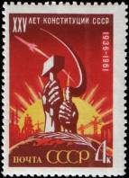
2649
2649 4 коп. – Серп и молот в лучах восходящего солнца. Индустриальный пейзаж. - -
NN по каталогу Номинал  ЦФА Michel марки | Цена по каталогу  GSB (2024г.) (руб)  чист. гаш. | Цена по каталогу Michel (2015 г.) (евро)  чист. гаш. | Наличие марок, которые  Вы можете приобрести  чист. гаш.
2649 2563 4 k | 50 10 | 0.4 0.2 | 1 0

1961. Декабрь. 120-летие со дня рождения латышского поэта Андрея Пумпура
(А.И. Пумпурс, 1841-1902). Оформление: В. Ковалёв. Печать: глубокая. Рам. 12 : 11½. Тираж: 2,1.
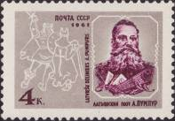
2650
2650 4 коп. – Портрет А. Пумпура по фронтиспису к книге «Лачплесис» (автор О. Скулпе). - -
Бой Лачплесиса с чёрным рыцарем (по мотивам иллюстраций Г. Вилк к эпосу
«Лачплесис»). Имя и фамилия на русском и латышском языках (коричнево-
лиловая, серая).
2650К 4 коп. – Рисунок и цвет марки 2650, «Широкий крест» - -
NN по каталогу Номинал  ЦФА Michel марки | Цена по каталогу  GSB (2024г.) (руб)  чист. гаш. | Цена по каталогу Michel (2015 г.) (евро)  чист. гаш. | Наличие марок, которые  Вы можете приобрести  чист. гаш.
2650 2565 4 k  2650K - 4 k | 30 10  500 250 | 0.4 0.2  - - | 1 0  0 0

1961. Декабрь. Авиапочта.
Надпечатка типографская чёрного цвета на марке 2404 текста «6 коп.» и «1961 г.». Тираж: 1,0.
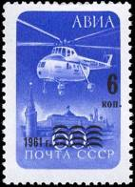
2651
2651 6 коп. / 60 коп. (2404) – Вертолёт (синяя) - -
2651 I 6 коп. / 60 коп. (2404) – Рисунок и цвет марки 2651, без цифры « 6 » в надпечатке - -
NN по каталогу Номинал  ЦФА Michel марки | Цена по каталогу  GSB (2024г.) (руб)  чист. гаш. | Цена по каталогу Michel (2015 г.) (евро)  чист. гаш. | Наличие марок, которые  Вы можете приобрести  чист. гаш.
2651 2566 6k / 60k  2651 I - 6k / 60k | 40 10  100000 >> | 0.8 0.2  - - | 19 0  0 0

1961. Декабрь. 15-летие со дня провозглашения Болгарии народной республикой (15.9.1946).
Рисунок: А. Завьялов. Печать: офсет. Греб. 12½ : 12. Многоцветная. Тираж: 2,0.
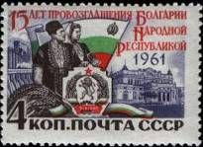
2652
2652 4 коп. – Государственный герб и флаг НРБ. Трудящиеся Болгарии в национальных - -
костюмах. Здание Народного собрания в Софии (архитектор К. Иованович)
NN по каталогу Номинал  ЦФА Michel марки | Цена по каталогу  GSB (2024г.) (руб)  чист. гаш. | Цена по каталогу Michel (2015 г.) (евро)  чист. гаш. | Наличие марок, которые  Вы можете приобрести  чист. гаш.
2652 2567 4 k | 30 10 | 0.4 0.2 | 3 0

1961. Декабрь. 100-летие со дня рождения норвежского путешественника, океанографа и
общественного деятеля Фритьофа Нансена (1861-1930). Оформление: Л. Завьялов. Печать:
глубокая. Рам. 11½. Тираж: 5,0.
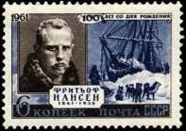
2653
2653 6 коп. – Портрет Ф. Нансена по гравюре А. Павлова (из книги «Фрам» в полярном - -
море»). Судно «Фрам», дрейфующее во льдах Северного Ледовитого оке-
ана (чёрно-коричневая, серо-синяя)
NN по каталогу Номинал  ЦФА Michel марки | Цена по каталогу  GSB (2024г.) (руб)  чист. гаш. | Цена по каталогу Michel (2015 г.) (евро)  чист. гаш. | Наличие марок, которые  Вы можете приобрести  чист. гаш.
2653 2570 6 k | 50 20 | 1.6 0.7 | 5 0

======
Конец

